Correção das atividades de Matemática – dos dias 28 a 30 de setembro e 1 e 2 de Outubro

4º Ano B – Profª. Simoni
- EMAI
- Atividade 12.1 – multiplicação - pág. 72;
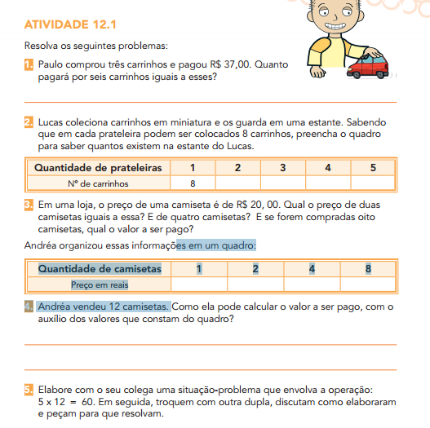
Ele receberá R$ 240,00.
20 40 80 160
16 24 32 40
Ele pagara R$ 222,00.
- Atividade 12.2 – multiplicação - pág. 73;
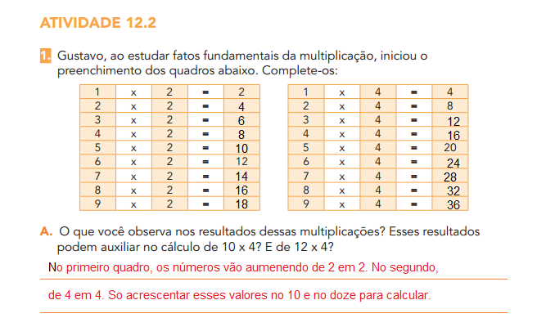
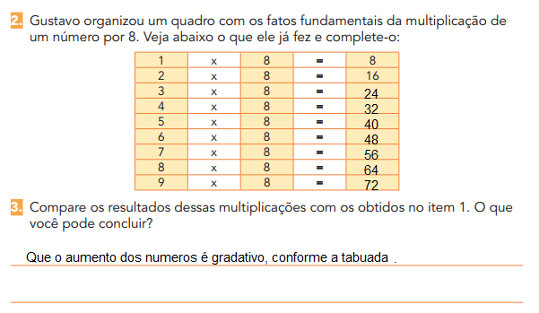
- Atividade 12.3- revisão da unidade - pág. 74
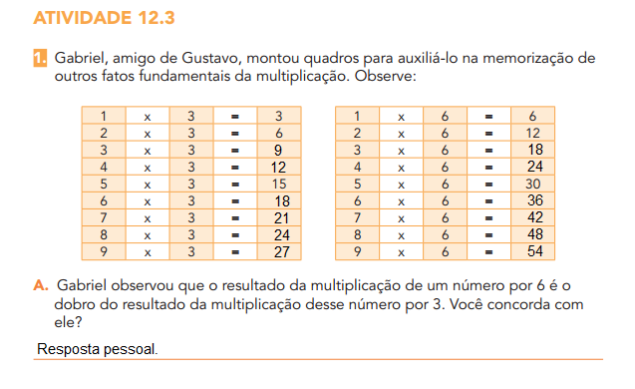
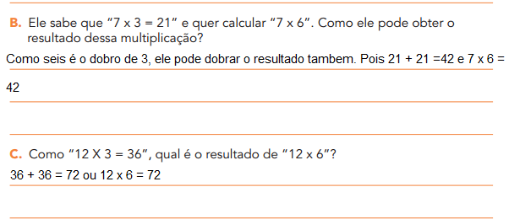

- Atividade 12.5 -
- 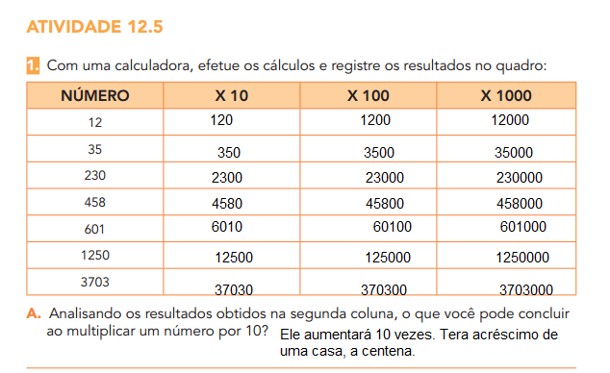
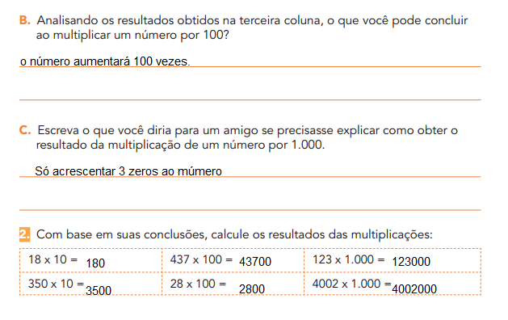
- Apostila aprender sempre –
- Sequencia 5 - Atividade 1 – tabelas – pág. 14 e 15.
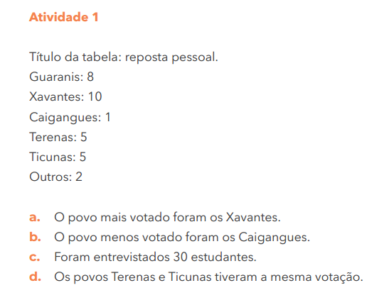
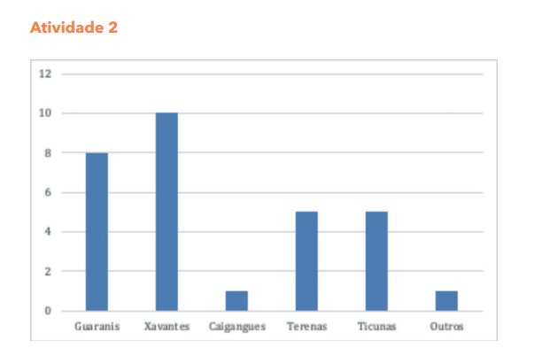

Ciências
- Livro didático, pág. 198 a 201– Atividades de sistematização da unidade.
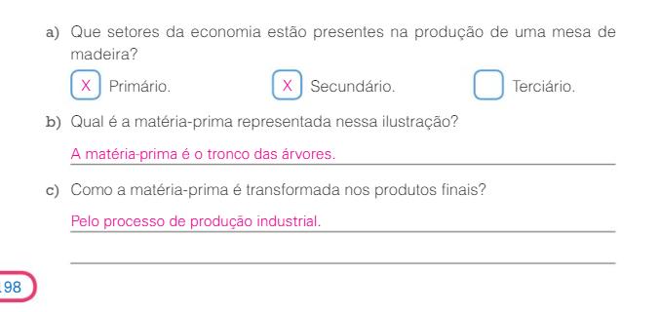
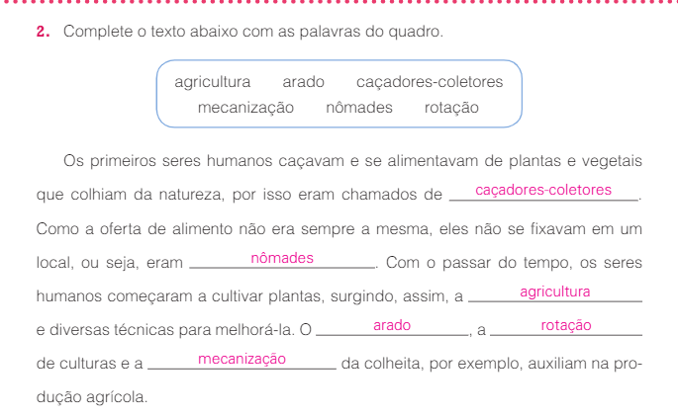
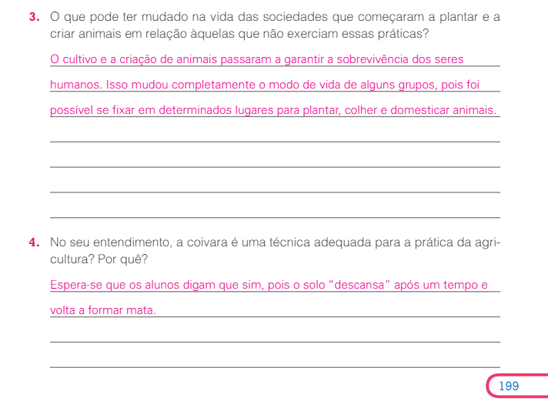
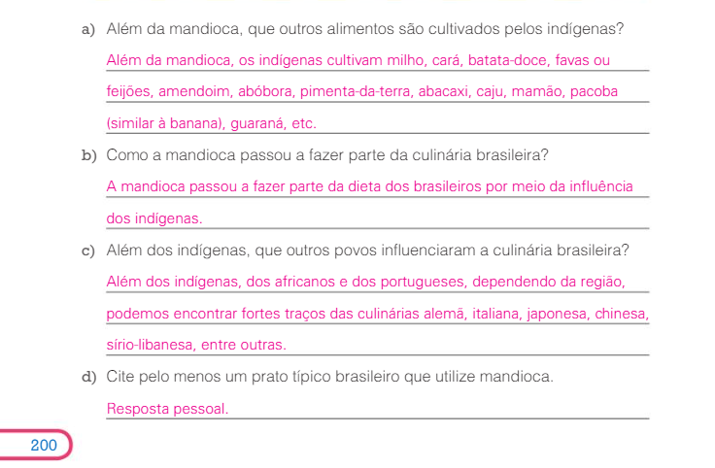
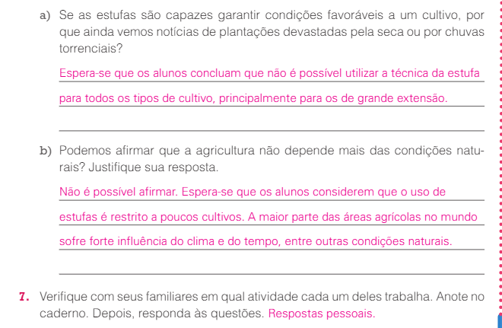
Geografia
- Livro didático, pág. 224 a 225 – Atividades de sistematização.
